
A vélo tout est plus beau !

saintdoulchardcyclotourisme@gmail.com

Mer-Montagne
St Georges de Didonne/ La Chapelle en Vercors
Du 27/05/2019 au 31/05/2019

La Chapelle-en-Vercors est une commune française située dans le département de la Drôme en région Auvergne-Rhône-Alpes. Située au cœur du Parc naturel régional du Vercors, accessible par des routes plus que centenaires taillées dans les gorges : Grands Goulets, Gorges de la Bourne, Combe Laval.

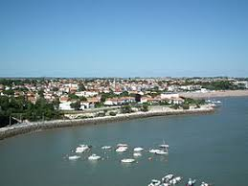

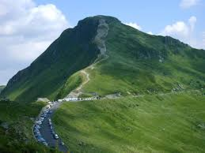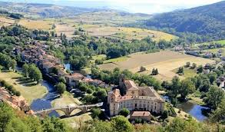

1ère étape : St Georges de Didonne / Vieux Mareuil : 132 kms, 1209 m de dénivelé.
Lien openrunner : 9261842
2ème étape : Vieux Mareuil / Argentat sur Dordogne : 156 kms, 2234 m de dénivelé .
Lien openrunner : 9283544
3ème étape : Argentat / La Voûte Chilhac : 164 kms, 3348 m de dénivelé. Possibilité de terminer le mer-montagne à cette étape.
Lien openrunner : 9283583
4ème étape : La Voûte / Roman sur Isère, 185 kms, 2867 m de dénivelé.
Lien openrunner : 9488553
5ème étape : Roman sur Isère / La Chapelle en Vercors, 56 kms, 1386 m de dénivelé.
Lien openrunner : 9488458

Retour le 31/05/2018, 4 nuitées.

Liens openrunner à venir

Soit en tout 693 km et 11044 m de dénivelé

Un chèque d’engagement de 100 euros vous est demandé pour valider votre séjour qui avoisinerait pour les licenciés du club à environ 350 euros.

Inscription avant le 31 janvier 2019

---------------------------------------------------------------------------------------------------

NOM Prénom N° licence

NOM Prénom N° licence

NOM Prénom N° licence

COUPON à retourner pour le Mer/Montagne avec le chèque d’engagement de 100 € par personne établi à l’ordre de St Doulchard Cyclotourisme avant le «31 janvier 2019

A Thierry Ladevèze
8 RUE DES PLANTES 18230 St Doulchard
Thierryladeveze18@gmail.com
Tel : 07 60 36 46 83

Déclaration sur l’honneur

Je soussigné(e) décharge de toutes responsabilités mon club et son Président en cas problèmes physiques et atteste sur l’honneur être en parfaite santé pour participer à cette randonnée.
Date et signature

